第一章 绪论

简答：1、2、3

1、数据、数据库、数据库管理系统、数据库系统

数据：描述事物的符号记录

数据库：长期储存在计算机内、有组织的、可共享的大量数据的集合。

特点：冗余度较小、 数据独立性较高、易扩展

数据库管理系统：位于用户与操作系统之间的一层数据管理软件

实现数据定义、组织、存储和管理

数据库系统： 由数据库、数据库管理系统(及其应用开发工具) 、应用程序和数据库管理员 组成的存储、管理、处理和维护数据的系统

2、数据管理技术的发展过程p7

人工管理阶段：不保存、不共享、不独立、无结构、批处理

文件系统阶段：文件保存、共享差、独立差、记录内有结构、整体无结构、联机+批处理

数据库系统阶段：共享高、物理逻辑独立、整体结构化、联机+批+分布处理

1. 数据库系统的特点

数据结构化 ：数据的用数据模型描述

数据的共享性高，冗余度低且易扩充

数据独立性高：数据独立性（物理+逻辑）由数据库管理系统的二级映像功能来保证的

数据由数据库管理系统管理：安全性、完整性、并发、数据恢复

1. 数据模型

数据模型是数据库系统的核心和基础

两类数据模型：概念模型、逻辑模型（层次、网状、关系模型）和物理模型

现实世界——信息世界——机器世界

数据模型组成要素：数据结构 数据操作 数据的完整性约束条件

关系模型组成要素：关系数据结构、关系操作、关系完整性约束

在格式化模型（层次+网状）中数据结构的单位是基本层次联系

层次模型： 用树形结构来表示各类实体以及实体间的联系 双亲唯一

关系模型： 关系必须是规范化的，关系的每一个分量必须是一个不可分的数据项,用户只要 指出“干什么”，不必详细说明“怎么干”

关系的完整性约束条件：实体完整性、参照完整性、用户定义的完整性

实体完整性：主属性不能取空值 空值就是“不知道”或“不存在”或“无意义”的值

参照完整性：外码必须取空值或被参照主属性的值

用户定义完整性：某约束条件反应具体语义要求

5、数据库系统的三级模式和二级映像

三级模式：模式、外模式（用户模式）、内模式（存储模式）

二级映像：外模式/模式映像 存在于外模式，逻辑独立性

模式/内模式映像 存在于模式，物理独立性

1. 关系数据库
2. 关系的三种类型：基本表、查询表、视图表
3. 常用的关系操作

查询操作:选择、投影、并、差、笛卡尔积、（5基本）连接、除、交。

数据更新:插入、删除、修改

特点：集合操作

1. 关系代数

并、差、交要求两个关系都有n各属性

笛卡尔积 R: n目关系，k1个元组 

S: m目关系，k2个元组 列m+n 行K1\*K2

专门的关系运算 p50

4、alpha语言：

1、检索操作 GET

GET 工作空间名 [(定额)](关系名/属性名)

[:操作条件] [DOWN/UP 表达式2]

1. 插入操作 建立新元组move to --PUT
2. 修改操作 HOLD--修改move to --UPDATE
3. 删除操作 HOLD--DELETE
4. 关系数据库标准语言SQL
5. SQL特点

综合统一、高度非过程化、面向集合、交互+嵌入 以同一种语法结构提供多种使用方式、语言简洁易学易用

功能 数据查询 数据定义 数据操纵 数据控制

SQL中域的概念用数据类型来实现

查询每一门课的间接先修课(即先修课的先修课)

查询选修了全部课程的学生姓名。

Insert

Into S

Values();

Update S

Set ;

Delete

From S

有NOT NULL约束条件的不能取空值

加了UNIQUE限制的属性不能取空值

码属性不能取空值

空值与另一个值(包括另一个空值)的比较运算的结果为UNKNOWN

视图的特点

■ 虚表，是从一个或几个基本表(或视图)导出的表

■ 只存放视图的定义，不存放视图对应的数据

■ 基表中的数据发生变化，从视图中查询出的数据也 随之改变

视图的作用

视图能够简化用户的操作 

视图使用户能以多种角度看待同一数据 

视图对重构数据库提供了一定程度的逻辑独立性

视图能够对机密数据提供安全保护

适当的利用视图可以使数据的表达更清晰

第四章

TCSEC D C1 C2 B1 B2 B3 A1

EAL2 3 4 5 6 7

数据安全性控制常用方法和技术

用户身份鉴别

多层存取控制

自动存取控制：C2

强制存取控制 B1

在强制存取控制中，数据库管理系统所管理的全 部实体被分为主体和客体两大类

主体是系统中的活动实体 客体是系统中的被动实体，受主体操纵

主体的敏感度标记称为许可证级别

客体的敏感度标记称为密级

许可证级别>=密级 可读

许可证级别<=密级 可写

审计 启用一个专用的审计日志将用户对数据库的所有操作记录在上面

视图

数据加密 根据一定的算法将原始数据—明文变换 为不可直接识别的格式—密文

1. 数据库完整性

完整性是指数据的正确性和相容性

实体完整性 检查：全表扫描 索引

参照完整性 违约处理：拒绝、级连、设置为空值

PRIMARY KEY (Sno, Cno), /\*在表级定义实体完整性\*/

FOREIGN KEY (Sno) REFERENCES Student(Sno), /\*在表级定义参照完整性\*/

FOREIGN KEY (Cno) REFERENCES Course(Cno)

/\*在表级定义参照完整性\*/

用户定义的完整性

属性上的约束条件

Ssex CHAR(2) CHECK (Ssex IN (‘男’,’女‘）；

元组上的约束条件

CHECK (Ssex='女' OR Sname NOT LIKE 'Ms.%')

完整性约束命名子句

CONSTRAINT <完整性约束条件名><完整性约束条件>

触发器(Trigger)是用户定义在关系表上的一类 由事件驱动的特殊过程

1. 关系数据理论

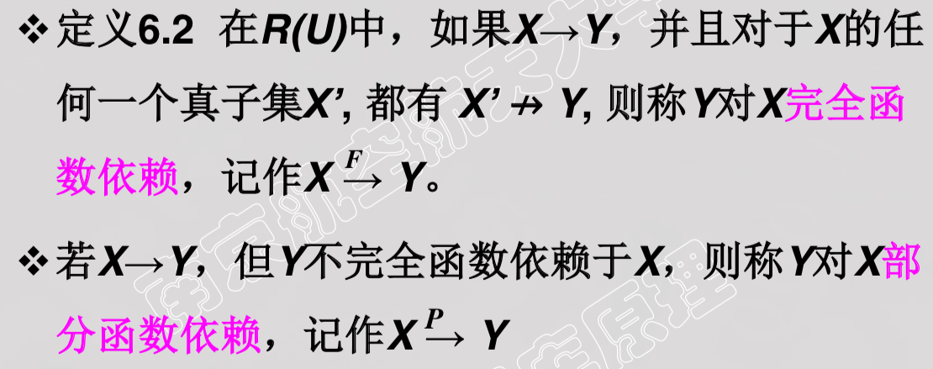

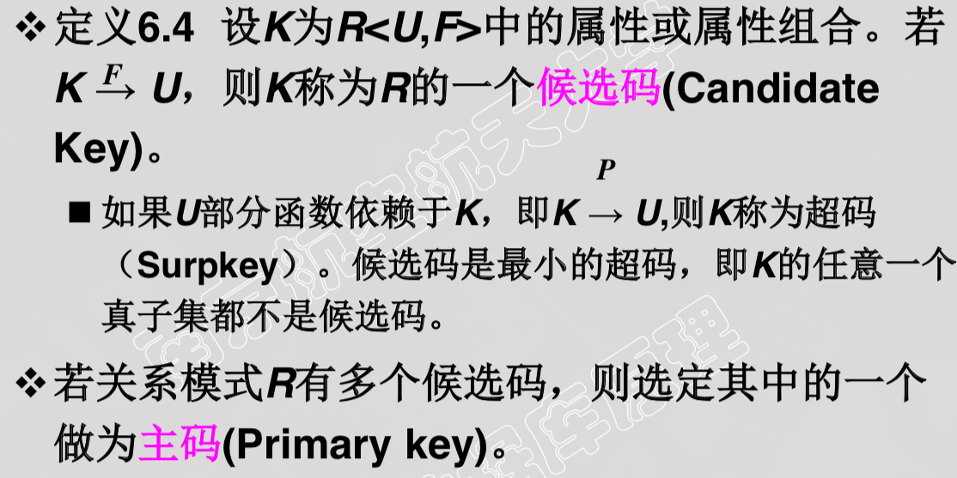

完全函数依赖 F 候选码

部分函数依赖P

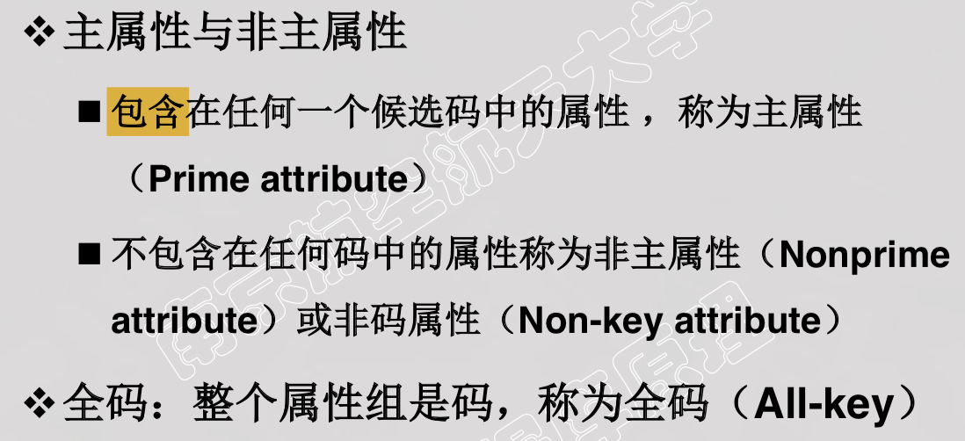

一个低一级范式的关系模式，通 过模式分解可以转换为若 干个高一级范式的关系模式的集 合，这种过程就叫规范化 。

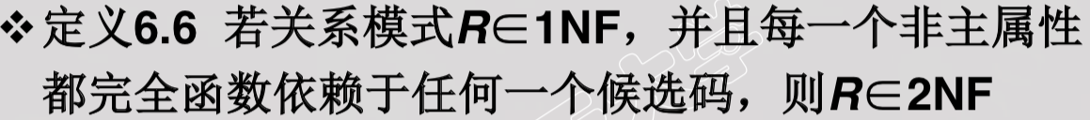

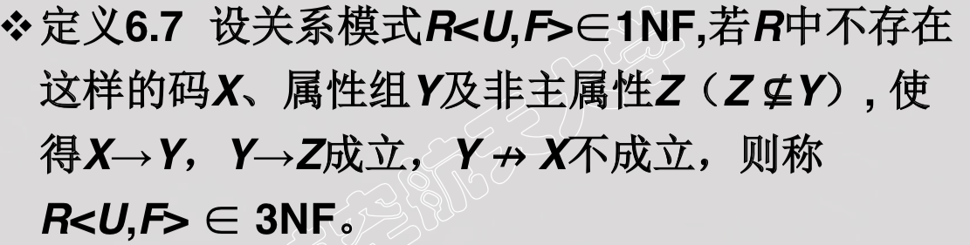每一个非主属性既不传递依赖于码，也不部分依赖于码

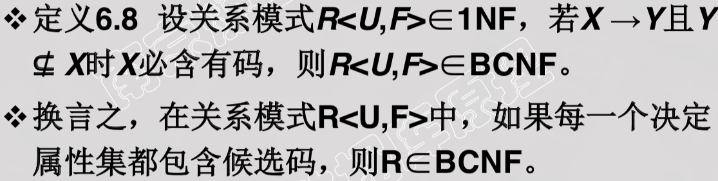

一个模式中的关系模式如果都属于BCNF，那么在函数 依赖范畴内，它已实现了彻底的分离，已消除了插入 和删除的异常。

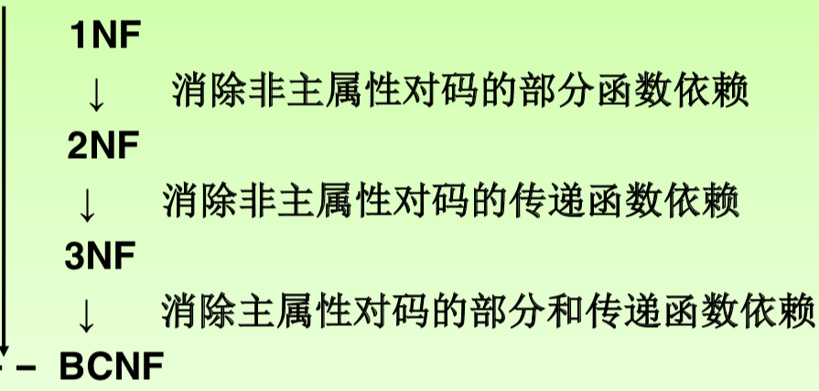

1. 数据库设计

需求分析  
7.3 概念结构设计  
7.4 逻辑结构设计  
7.5 物理结构设计  
7.6 数据库的实施和维护

